Задание для учащихся ДПП по предмету «Сольфеджио»
6 класс
Тема: Виды мажора.
- Просмотрите видео-уроки по ссылкам:
https://www.youtube.com/watch?v=K_C3cdCurYo (виды мажора)
https://www.youtube.com/watch?v=XLGZKoIN5U4 (виды мажора и минора в сравнении)
- Выполните все задания из видео-уроков (письменные – выпишите в нотную тетрадь примеры; устные – играть на фортепиано данные звукоряды).
- Спишите и запомните правило:
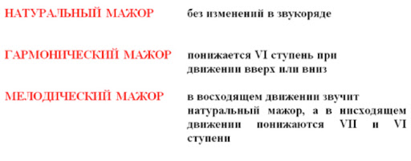
- Постройте в нотной тетради звукоряды 3-х видов (по образцу До мажора из видео) следующих тональностей: Соль, Фа, Ре и Си бемоль мажор. Играть и петь их на фортепиано.
- Рабочая тетрадь: с.8 №1,2

Если нет фортепиано дома, воспользуйтесь этой ссылкой (если она не откроется, скопируйте её и вставьте в адресную строку: https://сольфеджио.онлайн/тренажер/игра)

Контакты преподавателей для отправки заданий:
Ковалёва Е.А.: ekalko.k@mail.ru (эл. почта), 89530083739 (WhatsApp)

